12 ПОДШИПНИКИ КАЧЕНИЯ

12.1 Общие сведения и классификация

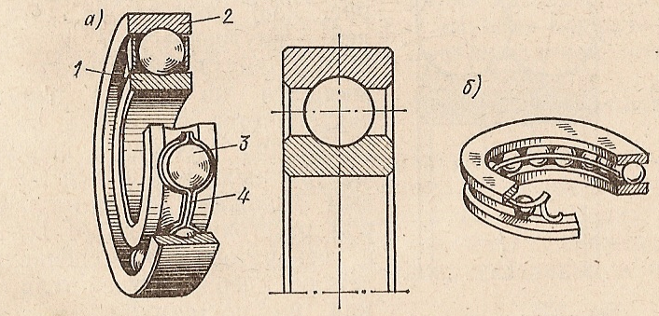
Подшипники качения (рисунок 40) состоят из двух колец - внутреннего 1 и наружного 2 (внутреннее кольцо насаживается на вал, а наружное закрепляется в корпусе подшипника); тел качения - шариков 3 или роликов, катящихся по беговым дорожкам колец на некотором расстоянии один от другого, и сепаратора 4 - специальной детали, удерживающей тела качения на постоянном расстоянии друг от друга. Тела качения и кольца изготовляют из высокопрочной закалённой термически обработанной стали.
Рисунок 40
По сравнению с подшипниками скольжения подшипники качения имеют меньшие моменты трения особенно в период пуска и остановки; обеспечивают высокую точность центрирования при восприятии значительных радиальных и осевых нагрузок; сохраняют работоспособность при больших частотах вращения и в широком диапазоне изменения температуры; стандартизованы и нормализованы в производстве, что сокращает время проектирования опор вращения, обеспечивает полную взаимозаменяемость, уменьшает стоимость опорных узлов; малый расход смазочных материалов.
Недостатки подшипников качения: высокая чувствительность к ударным и вибрационным нагрузкам вследствие малых площадей контакта между телами качения и беговыми дорожками колец подшипника; большие габариты в радиальном направлении; малая надёжность в высокоскоростных приводах и больший шум.
По форме тел качения различают (рисунок 41): шариковые (а) и роликовые в свою очередь роликовые бывают цилиндрическими (короткими (б) и длинными (в)), коническими (г), сферическими (д), игольчатыми (е) и витыми (ж).

Рисунок 41
а)
б)
в)
г)
д)
е)
ж)

По направлению воспринимаемой нагрузки (рисунок 42): радиальные (а, в, д. ж. з); радиально-упорные (б,е); упорные (г). Шариковые подшипники могут быть радиальными (а, в), радиально-упорными (б) и упорными (г). Из роликовых, только конический подшипник (е) может воспринимать осевую нагрузку.

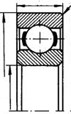
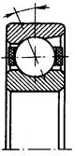
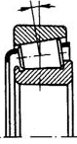
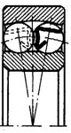
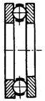
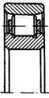
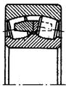
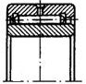
Рисунок 42
D
d
B
r
a)
α
б)
α
е)
в)
г)
д)
ж)
з)

По грузоподъёмности (рисунок 43): особо легкой серии (1), легкой серии (2), лёгкой широкой серии (3), средней серии (4), средней широкой серии (5) и тяжелой серии (6). При изменении серии подшипника внутренний диаметр внутреннего кольца не изменяется.
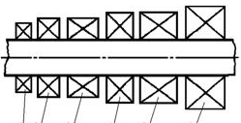
Рисунок 43
1
2
3
4
5
6

По классу точности: 0 – нормального класса; 6 – повышенного класса; 5 – высокого класса; 4 – особо высокого класса; 2 – сверхвысокого класса.
По конструктивным особенностям: с защитными шайбами, с упорным бортом на наружном кольце, с канавкой на наружном кольце, с составными кольцами и др.
Условные обозначения (маркировка, паспорт) подшипников качения являются в основном цифровыми и наносятся на торцовые поверхности колец. Основное обозначение подшипника может включать от двух до семи цифр (нули на левой стороне обозначения, то есть в начале цифры, не проставляются).
Две последние цифры справа обозначают диаметр отверстия во внутреннем кольце (диаметр цапфы вала), делённый на 5, за исключением следующих четырёх размеров: диаметр отверстия 10 мм обозначается цифрами 00; 12 мм – 01; 15 мм – 02, и 17 мм – 03. Так, например, подшипник с диаметром отверстия внутреннего кольца 20 мм будет иметь две последние цифры обозначения 04, с диаметром 75 мм – 15, с диаметром 495 мм – 99 и т.д. Из этого следует, что для большей части подшипников диаметр отверстия внутреннего кольца изменяется с шагом 5 мм.
Третья цифра справа соответствует серии диаметров наружных колец (наружных диаметров подшипника): сверхлёгкая серия – 8 или 9; особолёгкая – 1; лёгкая – 2; средняя – 3; тяжёлая – 4.
Четвёртой цифрой справа обозначается тип подшипника: шариковый радиальный – 0; шариковый сферический – 1; роликовый радиальный – 2; роликовый сферический – 3; игольчатый – 4; роликовый с витыми роликами – 5; шариковый радиально-упорный – 6; роликовый радиально-упорный – 7; шариковый упорный – 8; роликовый упорный – 9.
Пятая и шестая цифры отведены для обозначения конструктивной разновидности подшипника.
Седьмой цифрой обозначается серия ширин (цифры от 0 до 9), лёгкой серии обычно соответствует 0 или 1.
Цифра перед тире указывает класс подшипника
Чем больше соотношение между длиной ролика и его диаметром, тем больше его нагрузочная способность, но работоспособность при скоростных режимах снижается. Шариковые в основном применяют при повышенных скоростях вращения и относительно небольших нагрузках. Витые ролики применяются для смягчения ударных нагрузок.

12.2 Способы смазки и типы уплотнения подшипников

Вид смазывающего материала и способ его подачи к поверхностям трения зависит от условий работы подшипника. Смазка может осуществляться пластичным или жидким смазочным материалом. Возможно окунание подшипника в масло, но не выше центра нижнего тела качения.
Виды уплотнений подшипниковых узлов делятся на контактные –войлочные уплотнения (сальники), резиновые манжеты, и без контактные – лабиринтные, щелевые, центробежные и комбинированные уплотнения.

12.3 Основы расчета и подбор подшипников

1. Усталостное выкрашивание - отслаивание (шелушение) частичек металла с рабочих поверхностей и появление на них раковин является, в конечном итоге, следствием циклического нагружения контактных поверхностей тел качения и беговых дорожек колец.
2. Смятие (пластическая деформация) поверхности тел качения и беговых дорожек на кольцах возникает вследствие чрезмерных статических нагрузок или при действии однократных ударных нагрузок. Характерный признак: для тел качения – нарушение геометрической формы; для колец - наличие на беговых дорожках местных углублений, по форме повторяющих поверхность тел качения (наиболее характерно для внутреннего кольца).
3. Разрушение тел качения или колец под воздействием чрезмерных ударных нагрузок, возникающих вследствие неправильного монтажа или нарушения правил эксплуатации (раскалывание тел качения или колец, скалывание бортов колец и т.п.).
4. Абразивное изнашивание происходит при попадании в подшипник частиц высокой твёрдости через нарушенные уплотнительные элементы.
5. Разрушение сепараторов происходит, как правило, из-за изнашивания их за счёт трения тел качения при недостаточной смазке, от воздействия тел качения на них при наличии центробежных сил большой величины (при больших скоростях вращения) и некоторых других причин.
Внешними признаками потери работоспособности подшипниками качения являются повышенный шум при работе механизма, перегрев подшипникового узла (увеличение потерь мощности в подшипниковом узле), излишние люфты, то есть потеря точности вращения валов. Внешними признаками усталостного выкрашивания являются появление зеркальных частичек в смазочной жидкости, повышенная шумность в процессе работы механизма, чрезмерная вибрация валов при вращении.
Подбор подшипников качения производят по статической или динамической грузоподъемности.
По статической грузоподъемности подбирают подшипники при условии, что вращающееся кольцо подшипника имеет частоту вращения n < 1 об/мин. Выбор подшипников производят по условию: Р_{o} < С_{о}, где Р_{o} - требуемая величина статической грузоподъемности; С_{о} - табличное значение, указанное в таблицах каталога подшипников качения.
При частоте вращения подшипника n ≥ 1 об/мин подбор подшипников производят по динамической грузоподъемности.
Расчетная долговечность подшипников в млн. об. определяется по формуле:
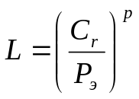 (51)

где: р - показатель степени, равный для шарикоподшипников 3, а для роликоподшипников 3,33; С_{r} - динамическая грузоподъемность, указанная в каталогах на подшипники качения, Р_{э} - эквивалентная нагрузка.
Расчетная долговечность подшипников в часах определяется по формуле:
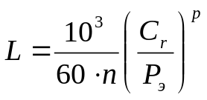 (52)

Для шариковых радиальных и радиально-упорных и роликовых радиально-упорных Подшипников эквивалентную нагрузку вычисляют по формуле

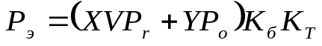, (53)

где: V - коэффициент вращения (при вращении внутреннего кольца V = 1, при вращении наружного кольца V = 1,2); P_{r} - радиальная нагрузка; P_{o} - осевая нагрузка; Х и Y - коэффициенты радиальной и осевой нагрузок; определяются для каждого типа подшипников качения в зависимости от соотношения радиальной и осевой нагрузок; К_{б} - коэффициент безопасности, учитывающий динамичность действующей нагрузки; К_{Т} - температурный коэффициент.
Для радиально–упорных подшипников эквивалентную нагрузку определяют с учетом осевой составляющей нагрузки S:

- для шариковых S = Р_{r} · e (54)

- для роликовых S = 0,83 · Р_{r} · e (55)

12.4 Зазоры в подшипниках и выбор посадок

Долговечность подшипника во многом связана с правильным выбором посадки, которая определяет рабочую величину зазоров. В целом различают:
- начальный зазор – определяется стандартом и обеспечивается заводом изготовителем;
- посадочный зазор – меньше начального, вследствие деформации наружного и внутреннего колец после запрессовки;
- рабочий зазор – равен посадочному плюс контактные деформации от нагрузки минус зазоры от температурных деформаций.
Таблица 1 – Рекомендуемые посадки при вращении внутреннего кольца подшипника

 | Условия работы | Поле допуска
 | Условия работы | Внутренне кольцо  (отверстия) | Наружное кольцо  (валы)
 | Стандартом установлены обозначения полей допусков по классам точности подшипников | L0, L6, L5, L4, L2 | ℓ0, ℓ6, ℓ5, ℓ4, ℓ2
1 | Легкие нагрузки высокие  обороты | js6 | H8, H9
2 | Средние нагрузки (основная посадка) | k6 | H7
3 | Тяжелые нагрузки, работа с ударами | m6 | Js7, k7
4 | Особо тяжелые ударные нагрузки для роликоподшипников | n6 | K7

12.5 Схемы установки валов в подшипниках

1. Установка вала в распор (рисунок 44, а).
Применяется при коротких валах длиной менее 160 мм. Схема требует точного выполнения размеров, возможно заклинивание подшипников при повышении температуры.
2. Установка вала в растяжку (рисунок 44, б).
Обеспечивает простоту регулировки осевого зазора, не требует точного выполнения осевых размеров. Недостатком является появление через мерного осевого зазора при повышении температуры.
3. Установка вала с плавающей опорой (рисунок 44, в).
Применяется для установки длинных валов и в случаях работы при повышенных температурах (червяки червячных передач). По этой схеме одна из опор выполняется фиксированной, а другая плавающая. Недостатком является малая жесткость опор и большая нагруженость фиксированной опоры. Для повышения жесткости и уменьшения нагрузки на подшипник фиксированную опору делают сдвоенной (рисунок 44, в).
Подшипники на валах крепятся с помощью наружных колец и гаек. Кольца используются при небольших осевых нагрузках, гайки стопорятся от самоотвинчивания.
Качество подшипниковых узлов в значительной мере зависит, как от правильности конструкторского решения, так и от точности соблюдения технологического регламента изготовления и сборки подшипникового узла, а также и от соблюдения регламента эксплуатации и обслуживания.

Рисунок 44. Схемы установки подшипников
а)
б)
в)

